Vocabulary
Nile River Narmer
Dynasty The Palette of Narmer
Post-unification
Ancient Egypt is located in Africa along the Nile River. Similar to Mesopotamia, the Ancient Egyptians used the flood plains of the Nile River as fertile farming ground. The Nile River flows from south to north, opposite of the Tigris and Euphrates.
There were many dynasties in Ancient Egypt. A dynasty is when one family is in control of a place for many generations. Narmer was the first Pharaoh, or king, of the first dynasty.
If you look below you can see on one side of the Palette of Narmer King Narmer wearing the bowling-pin shaped crown of Upper Egypt, and on the other side he is wearing the red hatch-shaped crown of Lower Egypt.
The Palette of Narmer is similar to the Standard of Ur, because it also tells a story. On one side we see Narmer killing someone from Lower Egypt, and on the other side we see two snakes twisted together, which could symbolize Upper and Lower Egypt coming together. We know Narmer is killing a man from Lower Egypt because the man is next to papyrus plants, which were the symbol for Lower Egypt.
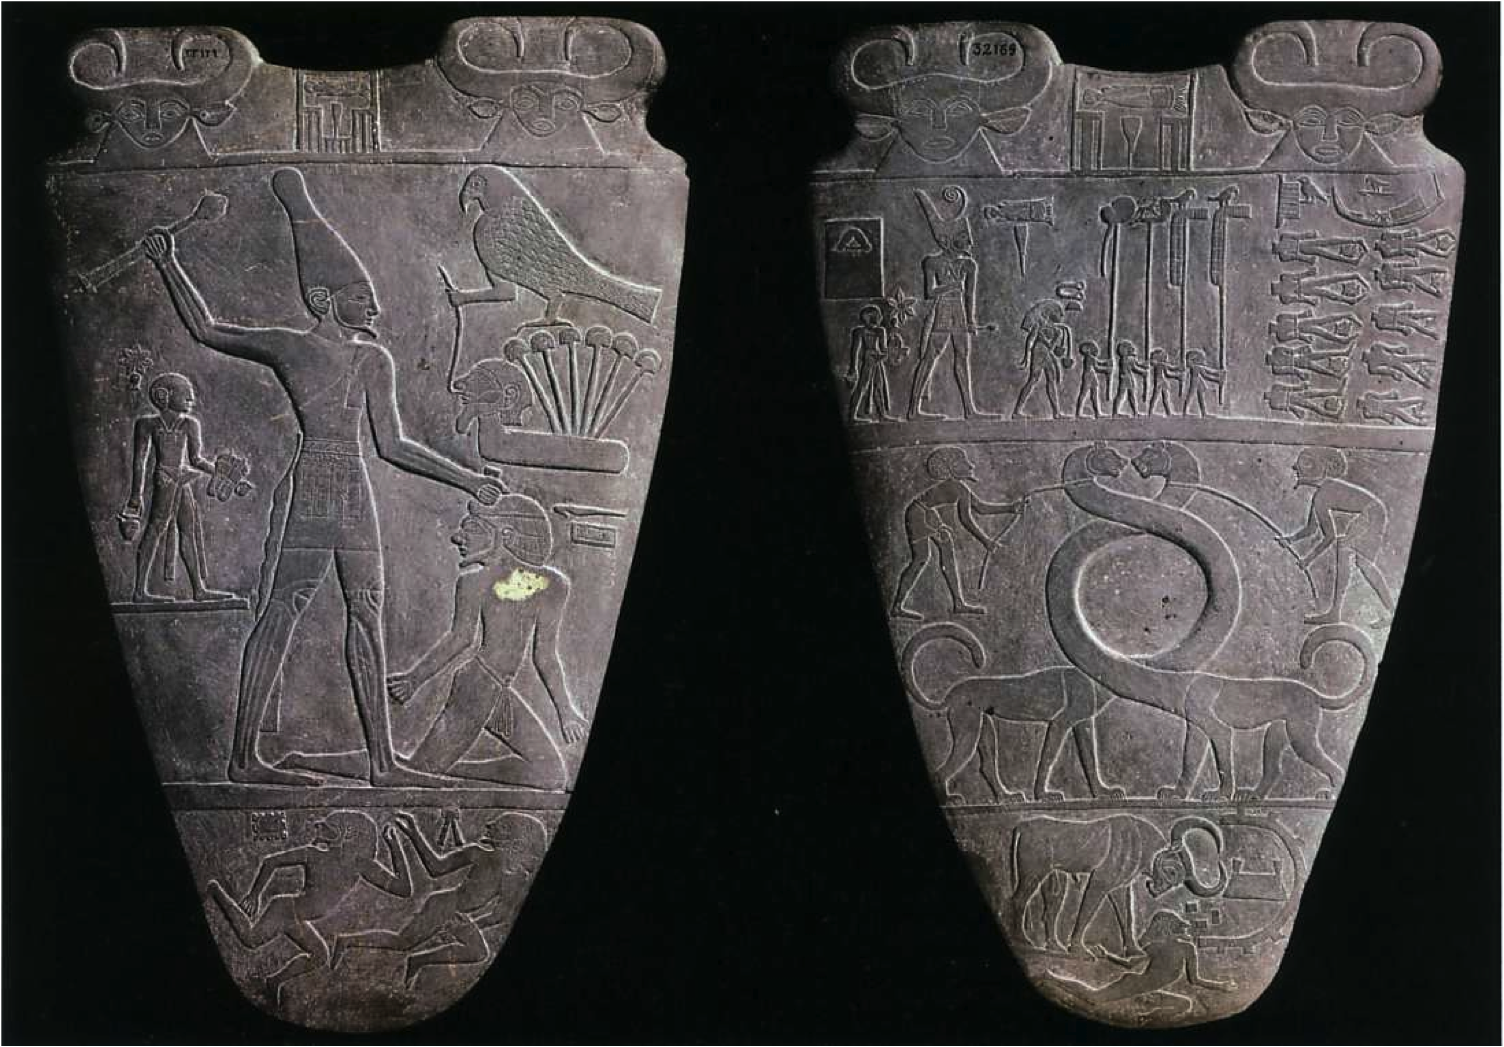
At the time King Narmer was in control Egypt was divided into two different countries, Upper and Lower Egypt. On the Palette of Narmer we see Narmer wearing both crowns, which tells us he united the two countries into one. We refer to this period as the post-unification.

Antiguo Egipto se encuentra en África a lo largo del río Nilo . Al igual que en Mesopotamia, los antiguos egipcios usaban las llanuras de inundación del río Nilo fértil tierra agrícola. El río Nilo fluye de sur a norte , enfrente del Tigris y el Éufrates .
Había muchas dinastías del antiguo Egipto . Una dinastía es cuando una familia tiene el control de un lugar para muchas generaciones. Narmer fue el primer faraón , o rey de la primera dinastía .
Si miras abajo se puede ver en un lado de la Paleta de Narmer rey Narmer que lleva la corona en forma de bolos pines del Alto Egipto , y por otro lado está llevando la corona escotilla en forma roja del Bajo Egipto.
La paleta de Narmer es similar al estándar de Ur , ya que también cuenta una historia. Por un lado vemos a Narmer matar a alguien desde el Bajo Egipto , y por otro lado vemos a dos serpientes trenzados , que podría simbolizar el Alto y el Bajo Egipto se unen. Sabemos Narmer es matar a un hombre de Bajo Egipto porque el hombre está al lado de las plantas de papiro , que eran el símbolo para el Bajo Egipto.
Al tiempo, el rey Narmer tenía el control Egipto se dividió en dos países diferentes, Alto y Bajo Egipto. En la Paleta de Narmer Narmer vemos vistiendo ambas coronas, que nos dice que une los dos países en uno. Nos referimos a este período como el post-unificación.

